МІНІСТЕРСТВО ОСВІТИ І НАУКИ УКРАЇНИ

КРЕМЕНЧУЦЬКИЙ НАЦІОНАЛЬНИЙ УНІВЕРСИТЕТ

ІМЕНІ МИХАЙЛА ОСТРОГРАДСЬКОГО

НАВЧАЛЬНО-НАУКОВИЙ ІНСТИТУТ ЕЛЕКТРИЧНОЇ ІНЖЕНЕРІЇ ТА ІНФОРМАЦІЙНИХ ТЕХНОЛОГІЙ

КАФЕДРА АВТОМАТИЗАЦІЇ ТА ІНФОРМАЦІЙНИХ СИСТЕМ

ЗВІТ З ПРАКТИЧНОЇ РОБОТИ

З НАВЧАЛЬНОЇ ДИСЦИПЛІНИ

«**ТЕСТУВАННЯ ПРОГРАМНОГО ЗАБЕЗПЕЧЕННЯ**»

Виконав студент групи КН-21-1

Фігас Я. О.

Перевірив старший викладач Бельська В. Ю.

КРЕМЕНЧУК 2025

**Лабораторна робота № 2**

**Тестування веб-проєкту. Створення чекліста**

**Мета:** навчитися створювати чекліст.

**Виконання лабораторної роботи:**

За матеріалами надається сайт, який треба перевірити, та чекліст, в якому пишеться що саме треба перевірити. Потрібно перевірити кожен пункт чекліста на трьох різних браузерах; при наявності бага зробити опис або баг репорт, якщо баг більш важкий; а також додати 5 пунктів і перевірити їх. Початковий набір тестів з чекліста виглядає наступним чином.

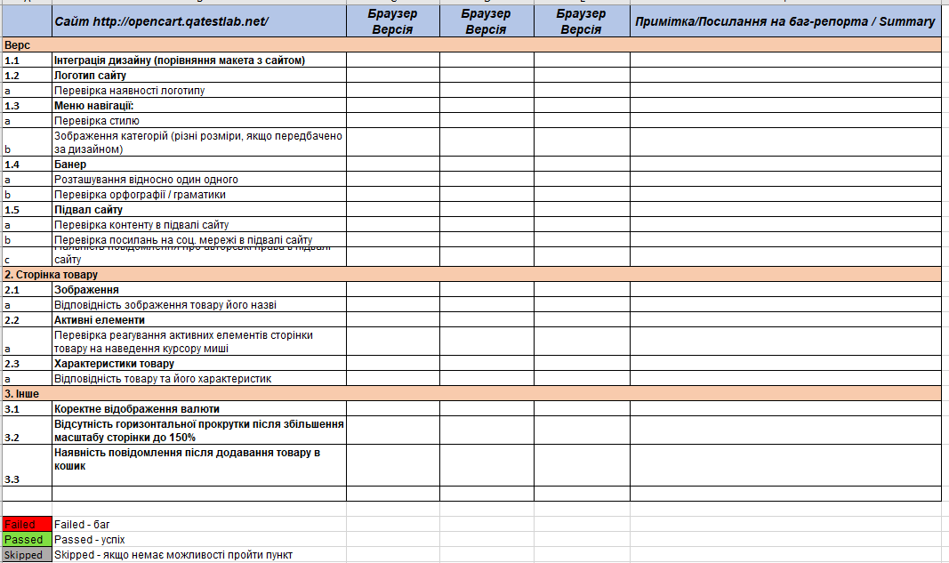

Рисунок 1 – Наданий шаблон чеклісту з пунктами

Перевіряти баги будемо на наступних браузерах:

* Opera GX Stable 117.0.5408.100
* Google Chrome 134.0.6998.89
* Microsoft Edge 134.0.3124.72



Рисунок 2 – Обрані браузери для роботи

Першою категорією є верстка веб-сайту, яка буде відноситись до зовнішнього вигляду. Першим пунктом є інтеграція сайту, тобто порівняння макету та створеного продукту. Але оскільки макет відсутній, то для цього пункту поставимо статус «пропущено» для усіх браузерів.

Наступним пунктом є перевірка на наявність логотипу. У всіх браузерах він є у наявності, тому на всіх сайтах ставимо статус «пройдено»

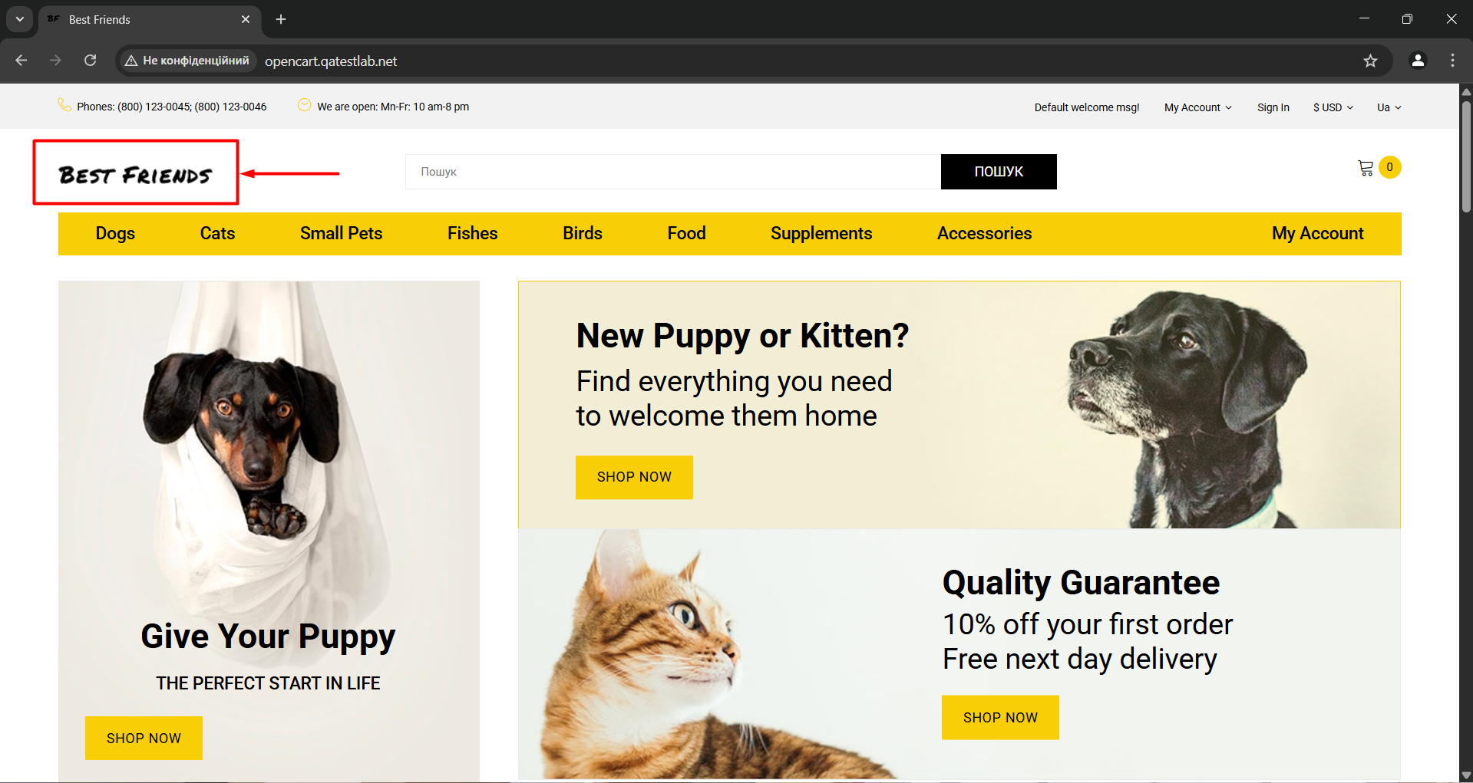

Рисунок 3 – Пристуній логотип веб-сайту

Наступним кроком потрібно перевірити меню навігації на стиль та зображення категорій. Технічно, можна вважати що у стилю є неточності. Наприклад у навігації сайту та навігації категорій повторюється кнопка «My Account». Тому можна вважати що у цьому пункті є баг і поставити статус «провалено». Цей баг відтворюється у всіх браузерах і при будь-якій умові.

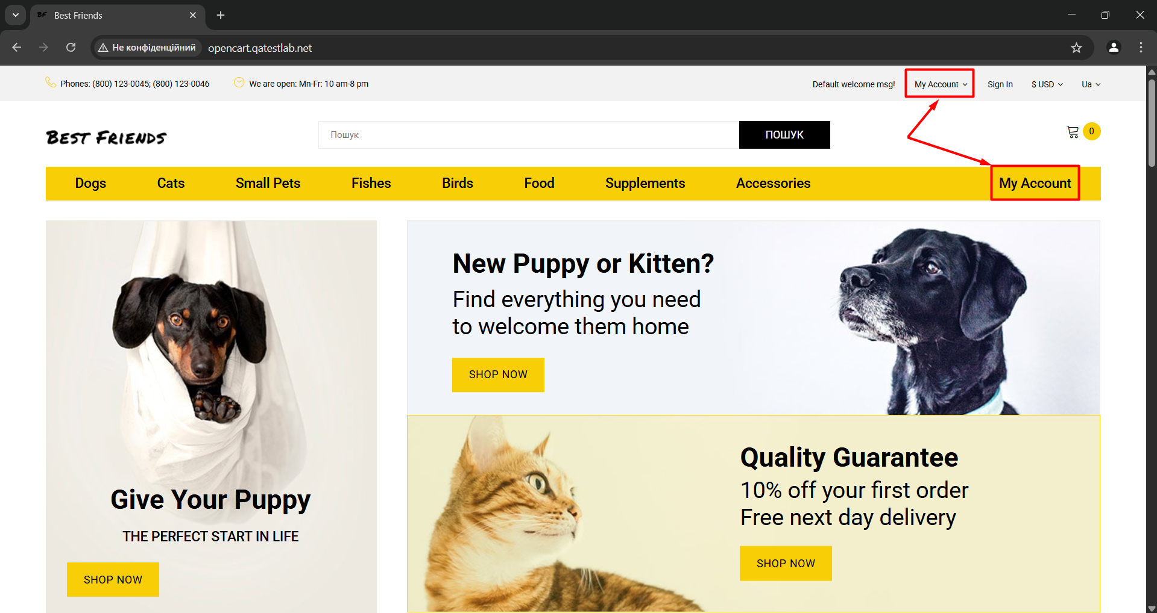

Рисунок 4 – Повторення кнопки в різних навігаціях

Далі має бути перевірка зображення категорій. Оскільки відсутня інформація про дизайн сайту то можна поставити «пропущено», але можна перевірити наявність багів і без інформації про дизайн. При наведені на категорію, можна помітити зображення сліду від лапи позаду тексту, але при наведені на пункт «My Account», зображення відображається попереду тексту, тому можна підтвердити наявність багу, тобто поставити статус «провалено». Цей баг присутній у всіх браузерах.

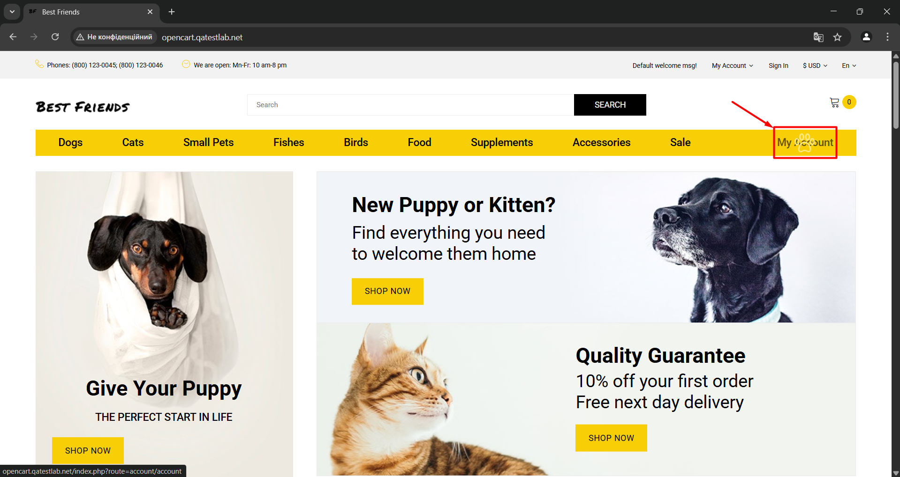

Рисунок 5 – Відображення зображення поверх тексту

Далі потрібно перевірити розташування елементів на банері та перевірку орфографії. На сайті присутній банер який складається з трьох частин, кожна з яких має зображення, текст та кнопку. Багом є злиття двох частин банеру, що псує вигляд банеру. Цей баг відбувається на усіх браузерах.

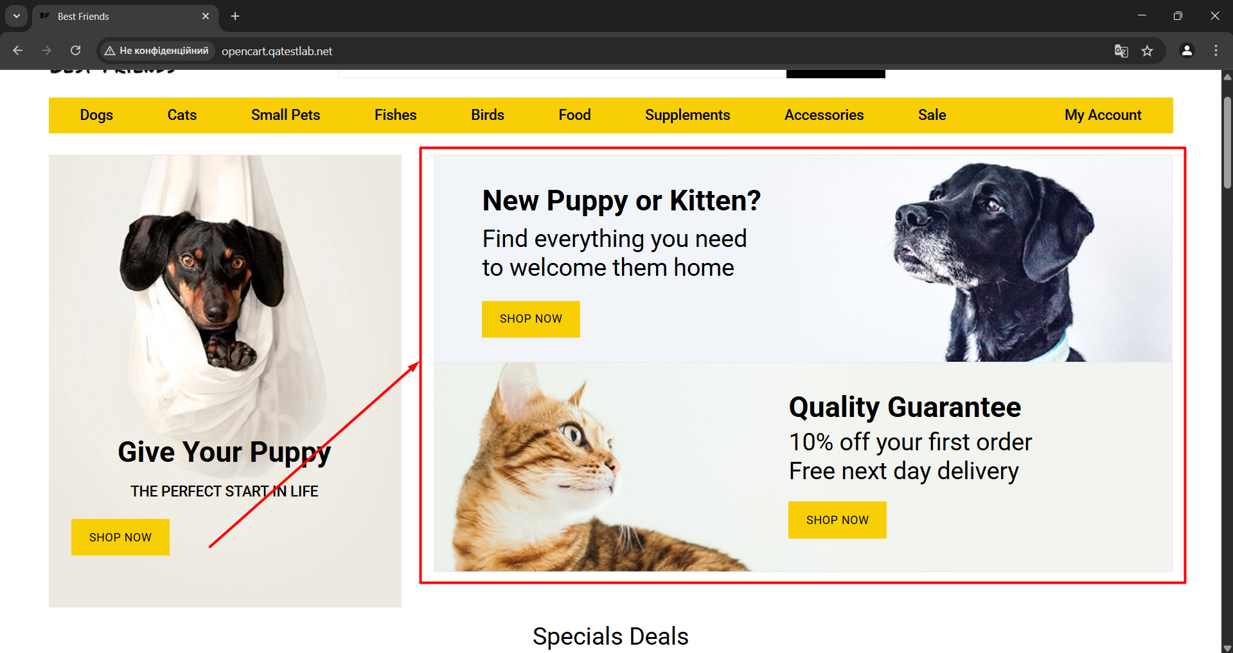

Рисунок 6 – Злиття двох частин банеру

Наступним кроком потрібно перевірити орфографію банера, для цього потрібно перевірити його на всіх мовах, які доступні на сайті. На англійський мові все виглядає добре, але на інших мовах весь текст не перекладається відповідною мовою. Технічно це можна вважати статусом «Blocked», тому що через відсутність локалізації на певну мову неможливо перевірити його орфографію. До чеклісту також буде додано пункт «Перевірка локалізації».

Наступним кроком є перевірка підвалу сайту. Першим пунктом є перевірка контенту. На англійській та німецькій локалізації відображається повна кількість контенту, у той час як в українській локалізації відсутня частина «About», тому можна поставити статус «Провалено».

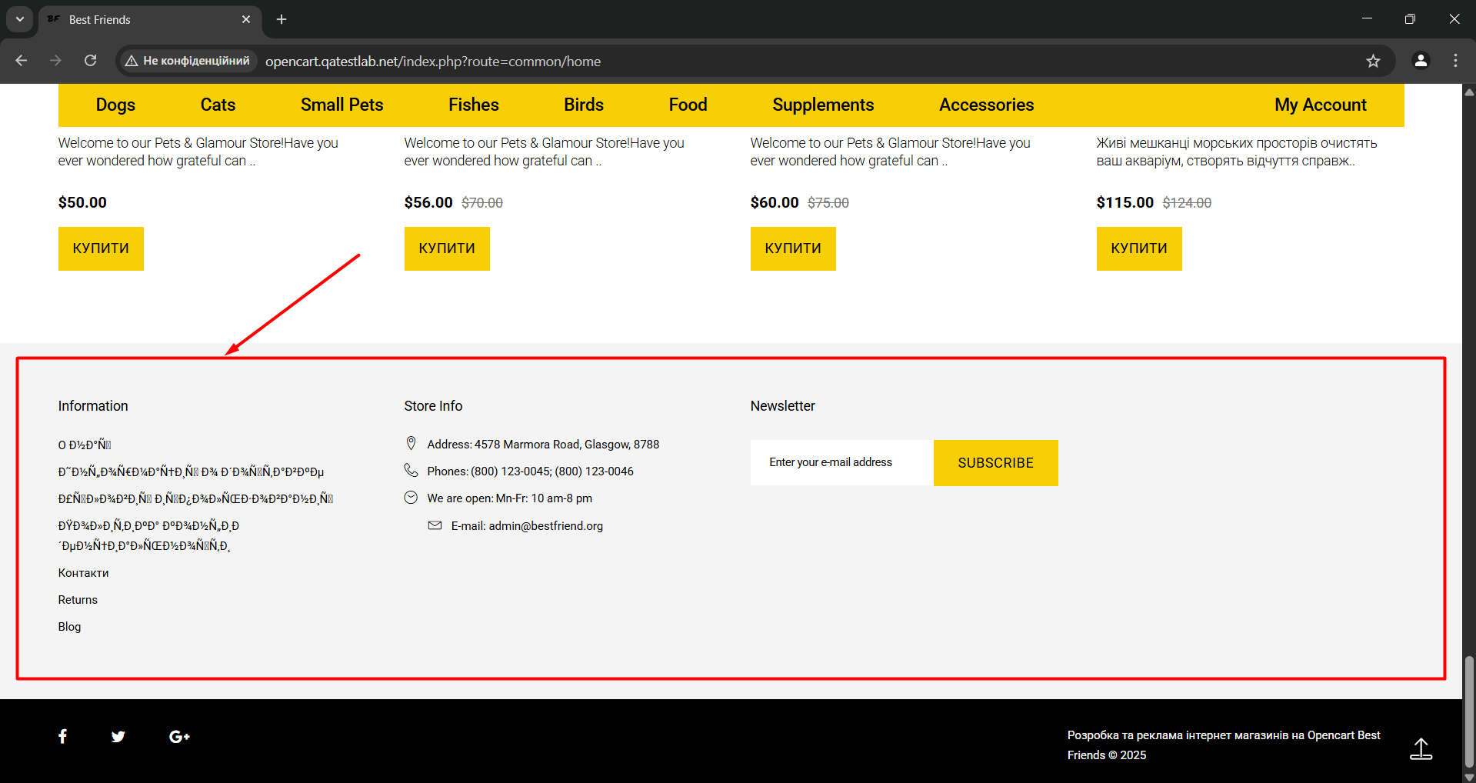

Рисунок 7 – Відсутність інформації «About»

Далі йде перевірка посилань на соціальні мережі. У всіх браузерах і в кожній мові є в наявності посилання на соціальні мережі, тому можна поставити статус «Пройдено».

Після цього йде перевірка наявності повідомлення про авторські права. Хоч в кожній мові по різному написані авторські права, але йде первірка на їх присутність, тому можна вважати що ця перевірка пройдена.

Тепер переходимо до наступної категорії чеклісту – перевірки сторінки товару. Першим пунктом є перевірка відповідності зображення товару та його назви. Для перевірки потрібно буде обрати товар і проводити перевірку на сторінці товару. Оскільки на сайті не повна локалізація на інших мовах, для чистоти перевірки буде переглянуто назви товару на англійській мові. Усі товари відповідають дійсності, крім одного, у якого немає фотографії. Але навряд чи це можна вважати багом, швидше це помилка особи, яка не додала фотографію для опису, тому будемо вважати що усі назви товарів відповідають назвам.

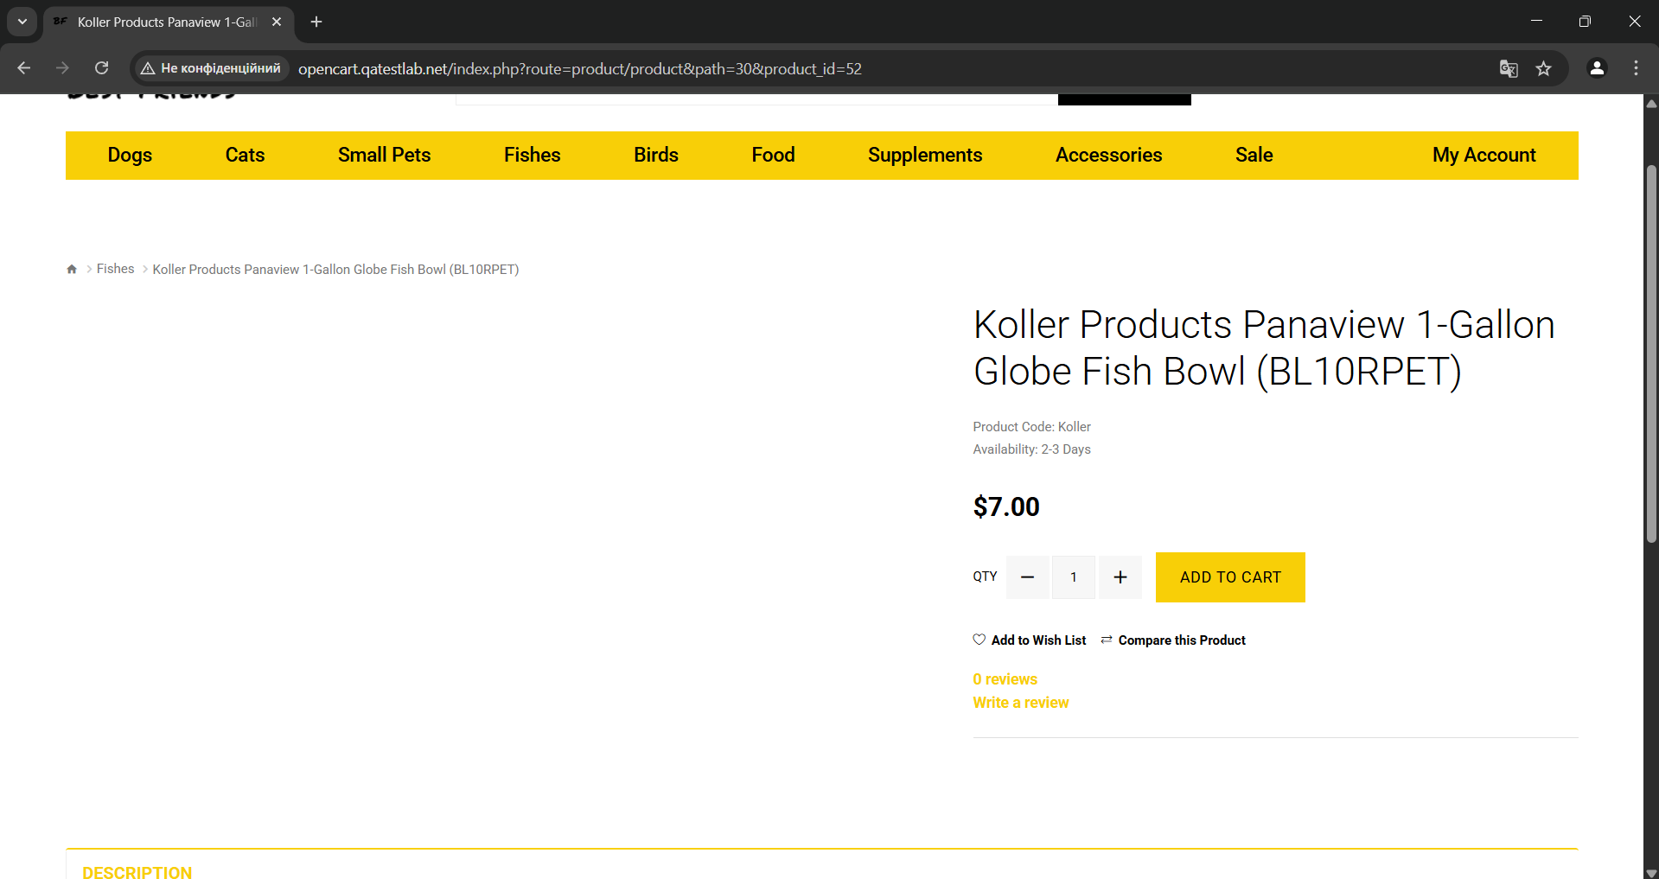

Рисунок 8 – Відсутність зображення товару

Наступним кроком є перевірка товару на реагування активних елементів сторінки товару на наведення курсору миші. Для тестування був взятий товар для собак «Black Water Proofing Dog Boots Pet Shoes Dogs Snow Booties». Під час перевірки, виявилось, що після натискання на кнопку «Add to Wish List» не було жодної реакції (прийманні візуального підтвердження як після натиску на «Compare this Product») тому ставимо статус «Failed».

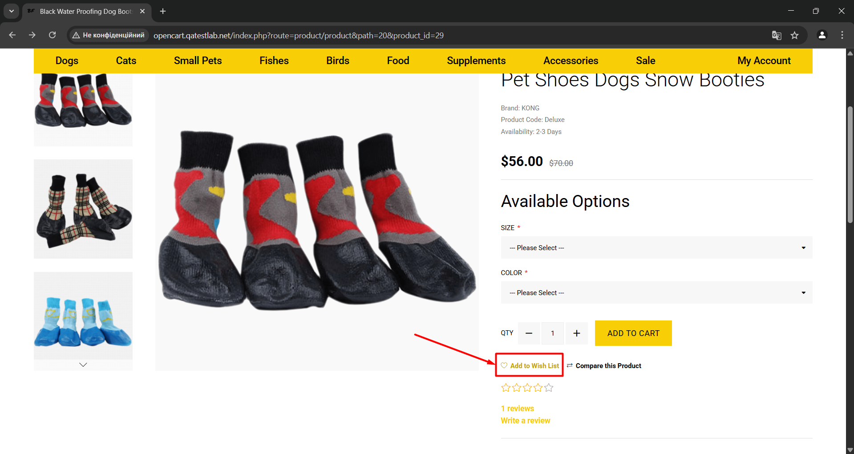

Рисунок 9 – Відсутність реакції після натиснення на кнопку

Далі перевіримо відповідність товару та його характеристик. Умовно можна вважати наявність багу у цьому пункті на прикладі того ж товару для собаки, адже по опису написано, що черевички чорні, але можна вибрати сірий та коричневий для покупки, а у фото можна побачити навіть синій колір.

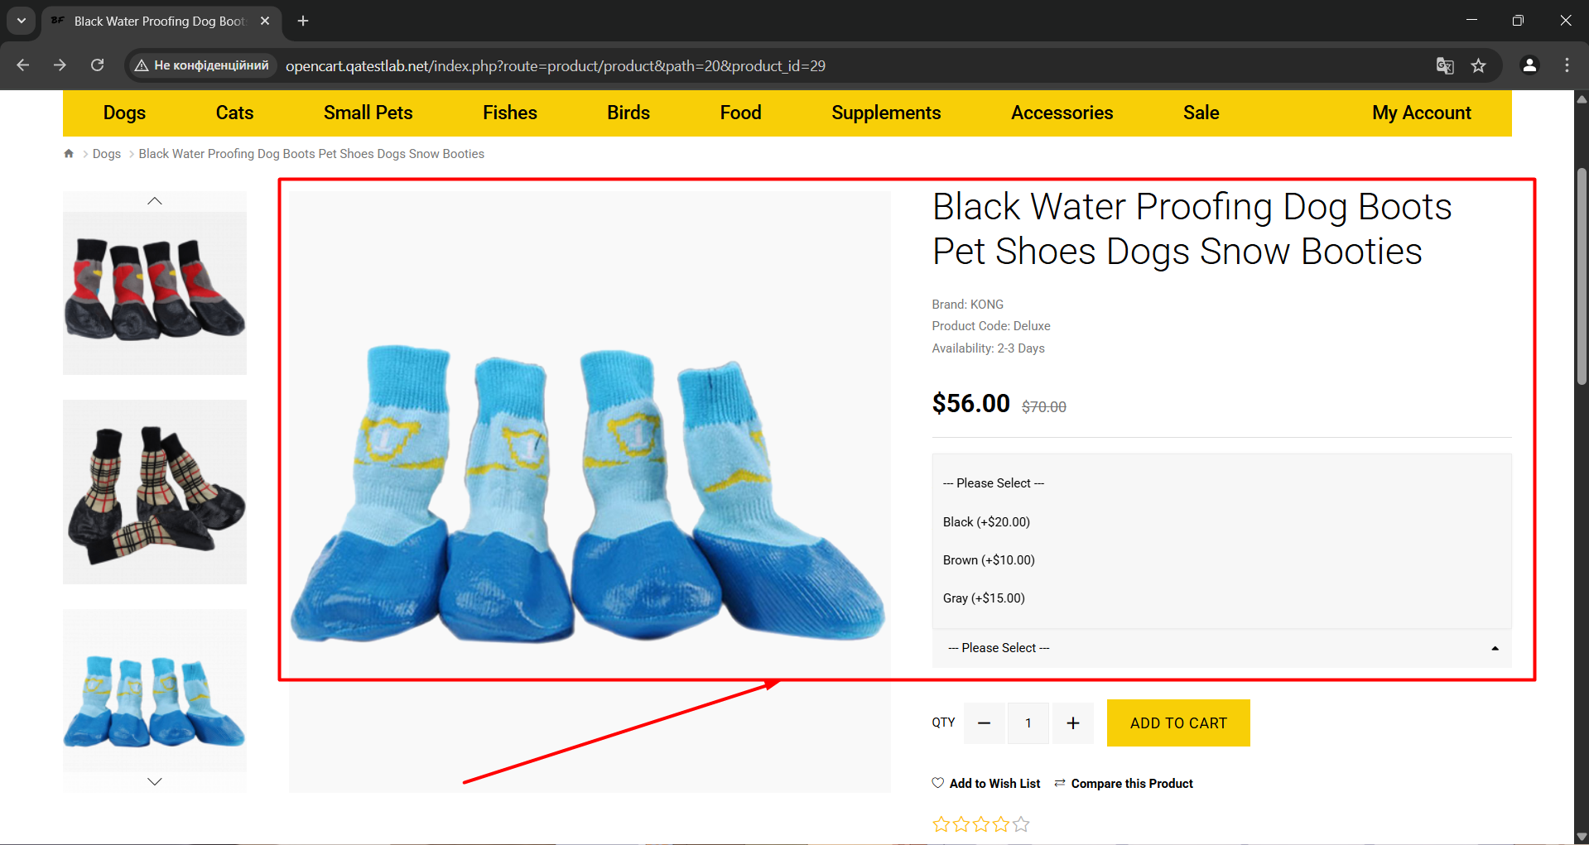

Рисунок 10 – Не відповідність товару з описом

Наступним кроком перевіримо категорію інше. І першим пунктом є коректне відображення валюти. Для цього по сайту треба змінити валюту і перевірити вартості по сайту. В результаті було вияснено, що немає товару, який би відображався не з тою валютою.

Далі йде перевірка на те, що при масштабуванні сайту до 150% не з’являється горизонтальна прокрутка. При масштабуванні сайту у Google Chrome горизонтальна прокрутка не з’являється, в той час як у інших браузерах з’являється, тому для Google Chrome «Failed», а для інших «Passed».

Останньою перевіркою з цього списку є наявність повідомлення після додавання товару у кошик. У всіх браузерах після додавання у кошик відображається повідомлення про додавання товару у кошик, тому всі отримують «Passed»

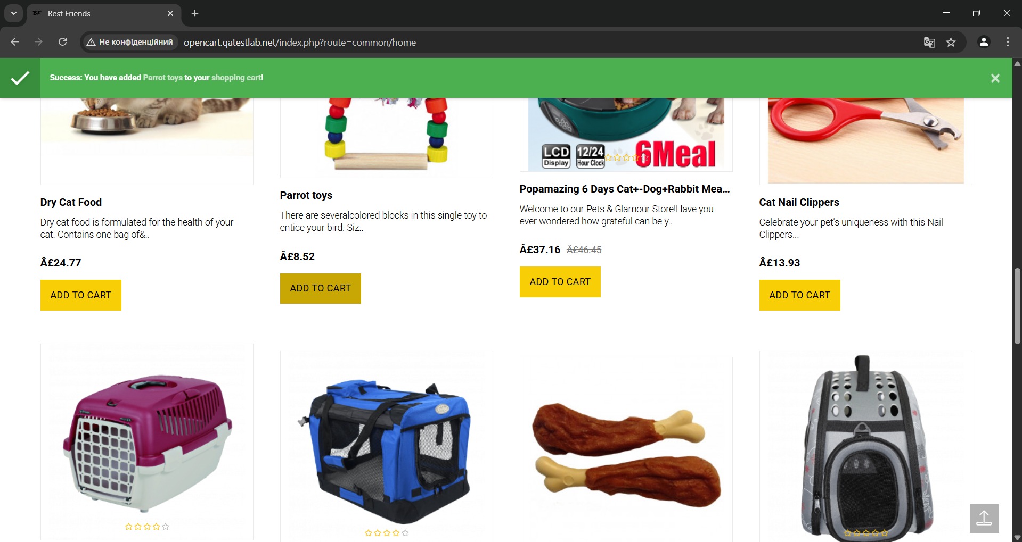

Рисунок 11 – Успішне додавання товару у кошик

Далі за умовою завдання потрібно додати ще 5 пунктів. Першим пунктом буде перевірка локалізації банерів, які заважають перевірити орфографію банерів на відповідній мові. Оскільки банери у всіх браузерах немає локалізації, тому всі отримують «Failed». Далі створимо категорію «аккаунт» і вже буде 3 пункти: перевірка реєстрації з порожніми даними, перевірка реєстрації з невірними даними, перевірка авторизації та можливість видалити аккаунт. Почнімо з першого. Хоч це і банально, але цю перевірку пройдено на всіх браузерах. Далі створимо аккаунт з даними, які не можуть існувати в реальності.

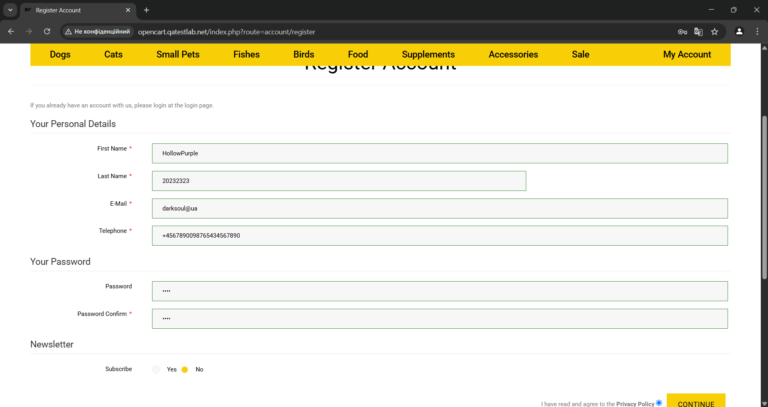

Рисунок 12 – Реєстрація з не валідними даними

З такими даними реєстрація не пройшла, оскільки пошта виявилась невірного формату, але варто було змінити пошту на існуючу, то реєстрація пройшла успішно, незважаючи на неіснуючий номер телефону та числовий формат прізвища. Тому ставимо «Failed».

При спробі зайти у профіль, порожні значення логіну та паролю не сприймались, так само і при невірних даних. При вірних даних з реєстрації, було отримано доступ до аккаунту. Тому перевірку було пройдено.

Далі спробуємо видалити зареєстрований аккаунт. Для цього спробуємо переглянути налаштування аккаунту. На жаль, такої можливості немає, тому ставимо «Failed».

Наступним кроком для деяких багів створимо баг репорти.

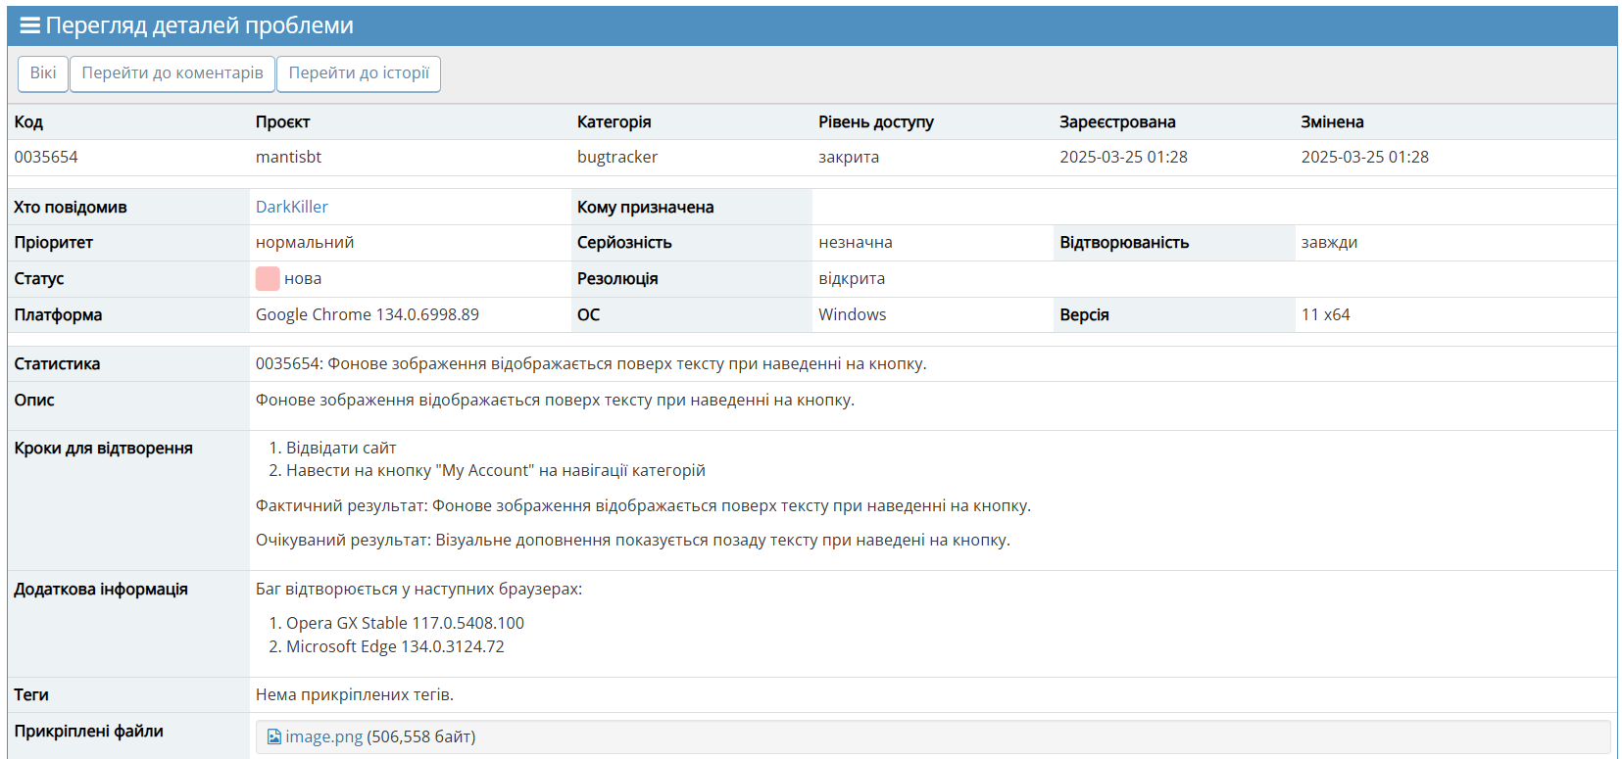

Рисунок 13 – Баг-репорт зображення поверх тексту

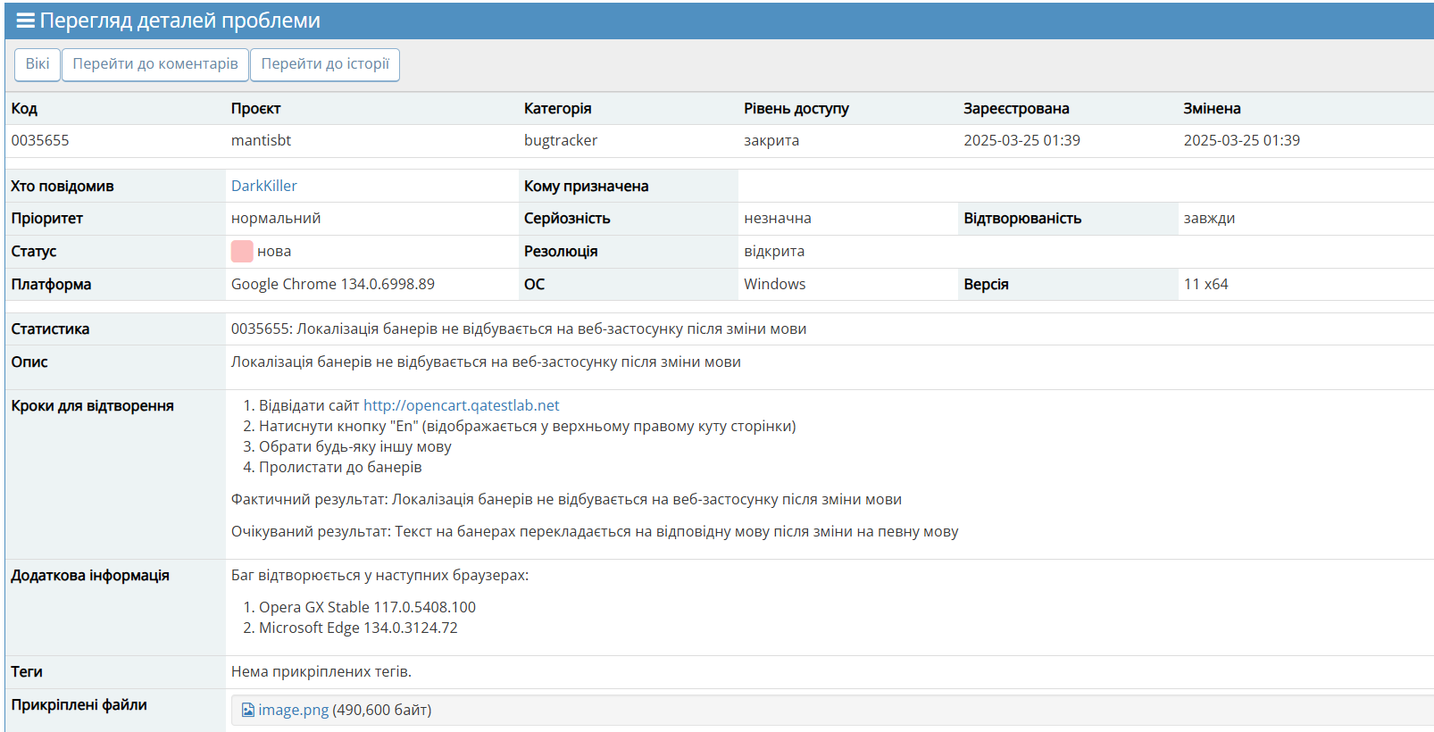

Рисунок 14 – Баг-репорт локалізації банерів

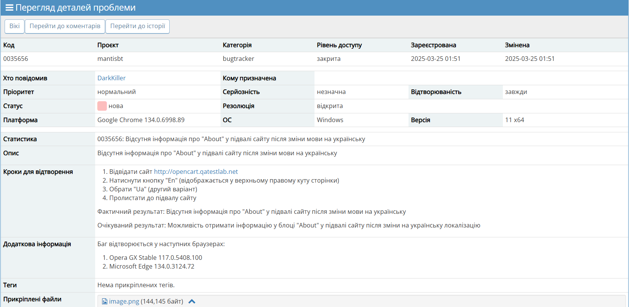

Рисунок 15 – Баг-репорт відсутності інформації у футері

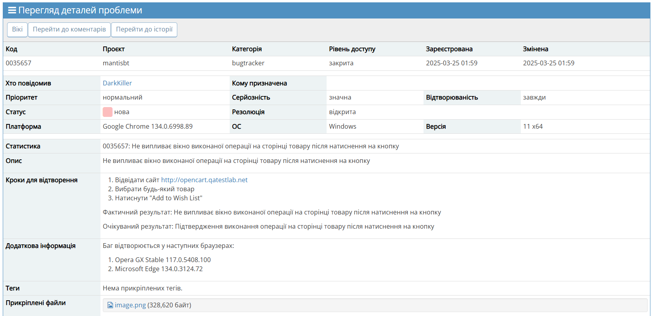

Рисунок 16 – Баг-репорт відсутності підтвердження

У результаті всіх дій отримуємо заповнений чекліст.

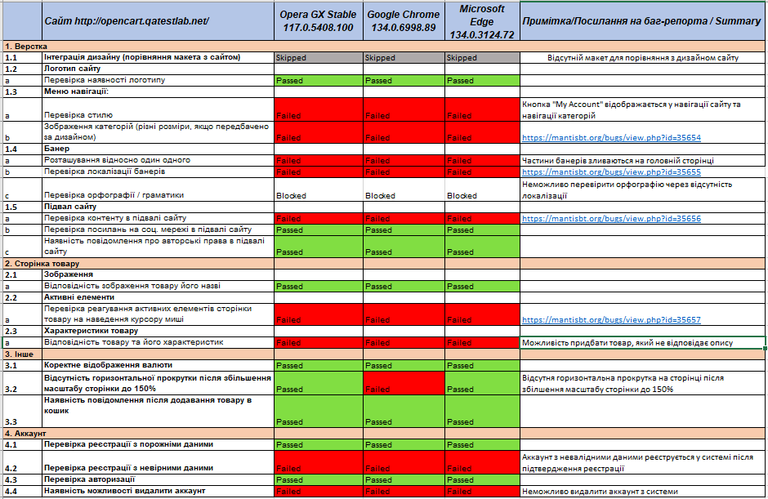

Рисунок 17 – Заповнений чекліст